Neapykantos kurstymu kaltinama „Nacionalinio susivienijimo“ narė: Vilniuje girdžiu vien rusų kalbą (131)

„Delfi“ teisėsaugos žurnalistas Vytenis Miškinis 10
Delfi
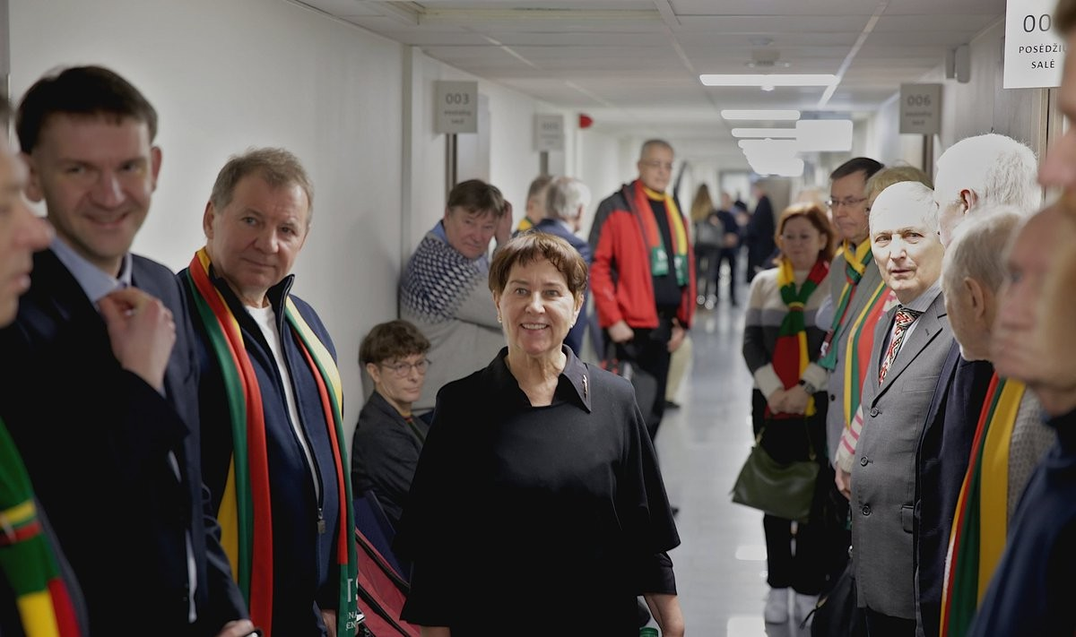
Dėl neapykantos kurstymo teisiama Alina Laučienė FOTO: VYTENIS MIŠKINIS | DELFI

PRENUMERATORIAMS

„Mes, lietuviai, savo tėvynėje, savo brangiame krašte, vis įžūliau ir įžūliau stumiami į kampą. Vis įžūliau reikalaujama patenkinti kitataučių prašymus, norus, reikalavimus“, – pirmadienio rytą Vilniaus apylinkės teisme kalbėjo Alina Laučienė. Jai pateikti kaltinimai neapykantos kurstymu dėl publikacijos, kur ji aštriai išdėstė savo nuomonę apie Lietuvoje gyvenančius, bet lietuvių kalbos nemokančius užsieniečius.

A.Laučienės straipsnis „LIETUVI, tavo šalis pavojuje! Kitataučiai perima valdymą! Atsimerk!“ 2023 metų birželį publikuotas partijos „Nacionalinis susivienijimas“ (NS) puslapyje.
Šiame tekste išsakyti teiginiai ne vienam jį perskaičiusiam pasirodė kaip peržengiantys ribas, todėl jie kreipėsi į policiją.
Pareigūnai iš pradžių nepanoro pradėti tyrimo, bet įsikišus prokuratūrai byla galiausiai pasiekė teismą.
Dalį žiūrovų išprašė

72-ejų metų A. Laučienė yra aktyvi NS narė, kandidatavo partijos sąraše į Vilniaus miesto savivaldybėą tarybą, Europos parlamentą. Dabar ji jau pensininkė, bet didžiąją gyvenimo dalį

dirbo anglų kalbos mokytoja.

Palaikyti kaltinamosios į teismą susirinko daugiau nei 30 jos partiečių. Nors salėje visi tilpo, teisėjos Evelinos Petraitienės toks gausus būrys žiūrovų nepradžiugino, todėl dalį jų nusprendė išvaryti į kitą kabinetą, kur jiems sudaryta galimybė stebėti posėdį nuotoliu.

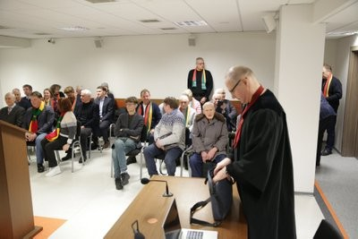
Dėl neapykantos kurstymo teisiama Alina Laučienė FOTO: VYTENIS MIŠKINS | DELFI

Žiūrovai dar bandė ginčytis su teisėja, bet ji atkirto, sprendimas priimtas, nes teisme nėra normalios ventiliacijos.
„Nebediskutuokime šituo klausimu. Kaltinamoji turi teisę į operatyvų, greitą bylos nagrinėjimą. Ir kad nereikėtų vėdinti salės kas 10 minučių, mes turime teisę į saugias darbo sąlygas“, – pareiškė E. Petraitienė.
Kol buvo išspręsti techniniai klausimai dėl galimybės stebėti bylą, vienas žiūrovas piktinosi šia situacija: „Absurdas, žmonės atsiprašė iš darbų, atėjo palaikyti, o teismas rodo tokią nepagarbą. Kaip gali neveikti vėdinimas. Jei teismas taip negerbia žmonių, tai kaip mes galime gerbti teismą. Mes juk ne nusikaltėliai“.
Dėl šių nesklandumų posėdis prasidėjo valanda vėliau nei planuota, bet galiausiai prokuroras Šarūnas Šimonis gavo galimybę perskaityti kaltinamąjį aktą.

Užkliuvo trys teiginiai

Teisėsaugai užkliuvo trys A. Laučienės parašyti teiginiai apie piktybiškai lietuviškai nesimokančius kitataučius: „Todėl tegul ateina drąsa jiems garsiai pasakyti: važiuokite namo ir puoškite savo plačią, neapžiojamą tėvynę, o mes puošime savąją, tik be jūsų. Bet jeigu norite čia pasilikti, prašom: kurkite savo verslus, šeimas, lankykite tik lietuviškas mokyklas ir
besąlygiškai pakluskite Lietuvos Konstitucijai ir įstatymams“.

„Čia ne tik tautos bukumas ar negebėjimas kalbėti kitomis kalbomis, čia dar ir baisi neapykanta, vidinis įsiūtis, kad mūsų tauta yra labiau išsilavinusi.“
„Nemėginkite Lietuvai kelti jokių reikalavimų, nes jūsų čia niekas neskriaudžia. Tai jūs skriaudžiate ir niekinate lietuvių tautą, kurios sukurta gerove kasdien naudojatės.“

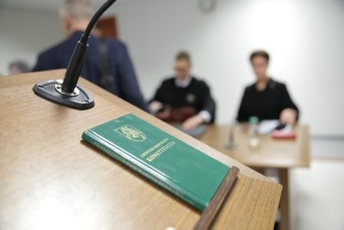
Dėl neapykantos kurstymo teisiama Alina Laučienė FOTO: VYTENIS MIŠKINS | DELFI

Pasak prokuroro Š. Šimonio, šiais pareiškimais kaltinamoji viešai niekino ir žemino Lietuvoje gyvenančius žydus, rusus, lenkus, baltarusius, ukrainiečius, dėl jų kalbos, kilmės, įsitikinimų, pažiūrų.
„Kaltinamoji skleidė idėją, kad lietuviai turi būti mažiau tolerantiški šioms tautoms, kad tik
grynakraujai lietuviai turėtų užimti pareigas Lietuvos valdymo organuose“, – kalbėjo prokuroras. Vilnius – nebe lietuviškas miestas
Pati A. Laučienė kaltinimų nepripažino, o atsikirsdama kalbėjo beveik dvi valandas, aiškindama,
kodėl nusprendė parašyti šį tekstą.

„Esu kilusi iš krikščionių tėvų šeimos, pagrindinės jų vertybės buvo Dievas ir tėvynės meilė. Todėl mano gyvenimas visą laiką buvo Dievas ir tėvynė, o visa kita – savaime“, – kalbėjo ji.

Teisme moteris atsiduria pirmą kartą, ji ne tik nebuvo teista, tačiau net nebausta už automobilio statymą ne vietoje ar panašias smulkmenas.
„Džiaugiuosi čia stovėdama, nes gyvenime nesu paėmusi kyšio, nusukusi nors vieno cento ar pavogusi. Mane veda tik mintis, ar mano tėvynė Lietuva išliks žemėlapyje“, – dėstė A. Laučienė.
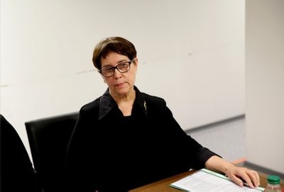
Dėl neapykantos kurstymo teisiama Alina Laučienė FOTO: VYTENIS MIŠKINS | DELFI

Ji pabrėžė parašiusi tik tai, apie ką visi jau ilgą laiką tyliai kalbėjo, tačiau bijojo viešai prabilti dėl baimės prarasti darbus ar sulaukti kitokių problemų. Jos publikacija esą tapo paskata apie problemą diskutuoti garsiau kitiems.
„Tai paslaptis visuomenėje. Kokia ta paslaptis? Labai paprasta. Mes, lietuviai, savo tėvynėje, savo brangiame krašte, vis įžūliau ir įžūliau stumiami į kampą. Tampame kampininkais savo krašte. Iš tautos, kuri sukūrė visą kultūrą, vis įžūliau reikalaujama patenkinti kitataučių prašymus, norus, reikalavimus. Vilniečių šneka pasidarė slaviška. Girdžiu vien rusų kalbą. Jei išgirstu kalbant lietuviškai, man šiandien pasisekė. Vilnius nebe lietuviškas miestas“, – aiškino ji.

Autorė tikina straipsnį rašiusi ne apie visus kitataučius, kuo bandoma ją kaltinti, o tik tuos, kurie negerbia mūsų šalies, nėra lojalūs ir piktybiškai nesimoko lietuvių kalbos, nors čia gyvena ne vienerius metus.
Nusprendė rašyti po pokalbio su ukrainiečiu

Paskutiniu lašu A. Laučienei tapo pokalbis su gatvėje sutiktu ukrainiečiu, 4 metus gyvenančius Lietuvoje, bet kalbančiu tik rusiškai.
„Jis sakė: esu statybininkas, dirbu komandoje su 5 lietuviais. Šaunuoliai vaikinai. Aš vienas rusas ir jie visi su manimi kalba rusiškai. Klausiu, ar nenorėtume pasimokyti lietuvių kalbos. Jis atsako, o kam man ta lietuvių kalba. Kiek jūsų čia yra likę? Nepilnas milijonas, kuris tirpsta kaip pavasario sniegas. Pasiklausykite, kokia kalba kalbama. Jei galvojate, kad Vilnius yra Lietuvos sostinė, baikite taip galvoti. Vilnius jums nepriklauso, jis priklauso trims tautoms: rusams, lenkams ir baltarusiams“, – prisiminė kaltinamoji.

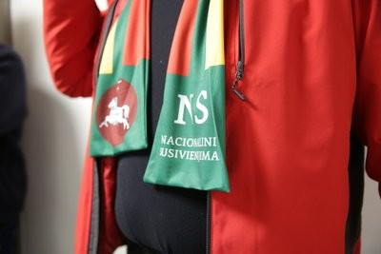
Dėl neapykantos kurstymo teisiama Alina Laučienė FOTO: VYTENIS MIŠKINS | DELFI

Savo tekstu ji tik vykdė pilietinę pareigą įspėti tautiečius, kurie ignoruoja akivaizdžias problemas, galinčias privesti ir prie Lietuvos išnykimo.
Atsakinėdama į klausimus, A. Laučienė paaiškino, kad kitas tautas vadindama bukomis ji mintyje turėjo medį – buką, kuris labai nelankstus.
„Bukas – nelankstus žmogus“, – pareiškė ji.

„O mažos tautos yra visos labiau išsilavinusios ir tai yra moksliškai įrodyta. Kodėl? Nes jos instinktyviai įsikibusios į išlikimą kaip tauta. Jie skuba mokytis kalbas, jie daug bendrauja, keliauja, kuria, talentus ugdo kiek begalėdami, kad išliktų kaip tauta. Imkime lietuvių tautą. Kodėl pasakiau, kad mūsų tauta labiau išsilavinusi. Tai turėjau omenyje“, – tęsė kaltinamoji.

Diskutavo su prokuroru

Kaltinamoji kalbėdama ne kartą priminė Konstitucijos 14-ą straipsnį, kur rašoma: „valstybinė kalba – lietuvių kalba“.
Prokuroras Šarūnas Šimonis paminėjo kitą, 29 straipsnį: „žmogaus teisių negalima varžyti ir
teikti jam privilegijų dėl jo lyties, rasės, tautybės, kalbos, kilmės, socialinės padėties, tikėjimo, įsitikinimų ar pažiūrų pagrindu“.
„Reikia suprasti, kad jūs norite privilegijų lietuvių kalbai ir žmonėms, kurie kalba lietuvių kalba? Gal ką neteisingai suprantu“, – teiravosi prokuroras.
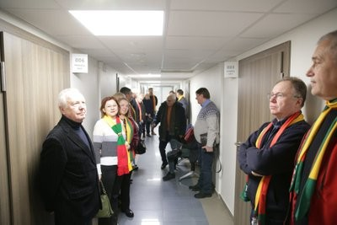
Dėl neapykantos kurstymo teisiama Alina Laučienė FOTO: VYTENIS MIŠKINS | DELFI

Atsakydama A. Laučienė prisiminė pokalbius su savo mokiniais ir poreikį mokėti kuo daugiau kalbų.
„Nemokėdami kalbos jie daug sunkiau integruosis į bet kokią gyvenimo sferą. Jie neįsilies į mūsų gyvenimą. Jie gyvens uždaroje terpėje. Jie nebendraus su mumis“, – aiškino ji.

Po to Š. Šimonis su A. Laučiene pasuko į diskusiją apie indoeuropiečių kalbas, kokia buvo kanceliarinė kalba Lietuvos didžiojo kunigaikščio dvare, kada atsirado rašytinė lietuvių kalba.
Teisėsaugos elgesys – prieštaringas

Kaip „Delfi“ sakė A. Laučienės advokatas Tomas Januškevičius, straipsnyje išreiškiama patriotinė pozicija visuomenei aktualiu klausimu.
„Tai yra ne tik politinės, bet ir pilietinės išraiškos forma, kuri neperžengia saviraiškos laisvės ribų. Deja, tenka pripažinti, kad mūsų teisėsauga vis dar stokoja brandos ir profesionalumo, todėl ne visada sugeba atskirti realią grėsmę visuomenei keliančią neapykantos kalbą nuo aštrios, galbūt kaip kam nemalonios, tačiau teisėtos kritikos“, – komentavo jis.

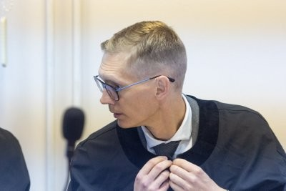
Advokatas Tomas Januškevičius FOTO: DELFI / JULIUS KALINSKAS

Gynėjas atkreipė dėmesį, teisėsauga iki šiol nedėjo jokių pastangų pašalinti tekstą iš viešosios erdvės, tai rodo, kad jis nėra toks pavojingas, kaip bandoma įrodyti.
„Jei manoma, kad straipsnyje išdėstyta pozicija galinti kelti grėsmę, kodėl to iki šiol nepadaryta? Nepaisant to, suskubta pradėti straipsnio autorės baudžiamąjį persekiojimą. Teisėsaugos elgesys prieštaringas, nelogiškas“, – pastebėjo jis.
Kituose posėdžiuose teismas apklaus liudytojus – teisėsaugai apie straipsnį pranešę Markas Adamas Haroldas bei privatus detektyvas Olegas Rimanas, taip pat išvadas dėl teksto pateikę ekspertai.

